Kairos – HISTORIA DEL MUNDO CONTEMPORÁNEO: La Revolución Industrial

Situación de la clase obrera en Inglaterra.

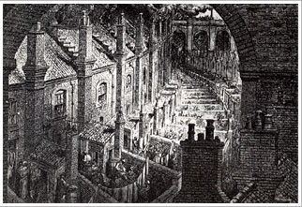
“(Las ciudades) Son casi enteramente barrios obreros interrumpidos sólo por fábricas y por algunas calles distinguidas cuyas partes principales están formadas por comercios y por algunas vías donde están construidos, a modo de villa, los jardines y las casas de los fabricantes. Las mismas ciudades están construidas mal e irregularmente, con corrales, calles y callejones sucios y llenos de humo, y especialmente por su aspecto parecen inhabitables, construidas como están con ladrillos originariamente rojos, con el tiempo ennegrecidos por el humo [...] En general, los sótanos están habitados; estos subterráneos se construyen en todas partes, donde es posible, y en ellos habita una parte muy notable de la población.”
G. Doré: Barrio obrero de Londres, 1872. Detalle

Friedrich Engels, Situación de la clase obrera en Inglaterra.

